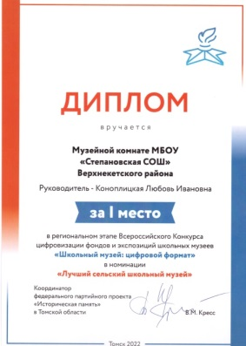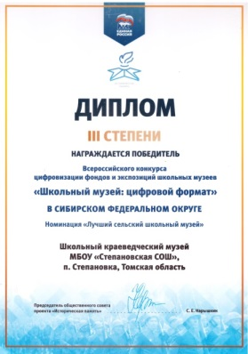
Всероссийский конкурс цифровизации фондов и экспозиций школьных музеев «Школьный музей: цифровой формат» организован Всероссийской политической партией «Единая Россия» по инициативе Организационного комитета «Наша Победа» в рамках федерального партийного проекта «Историческая память». Его цель – популяризация школьной музейной деятельности как пространства образования и воспитания с помощью использования сети Интернет и социальных сетей для размещения информации об экспозициях и выставках, проведения виртуальных экскурсий и других мероприятий.
Участие школьных музеев в конкурсе позволило не только сохранить эксклюзивные экспонаты в цифровой форме, но и привлечь и обучить школьников использованию современных цифровых технологий в музейной деятельности, создать виртуальные экспозиции и проводить виртуальные экскурсии по школьному музею.
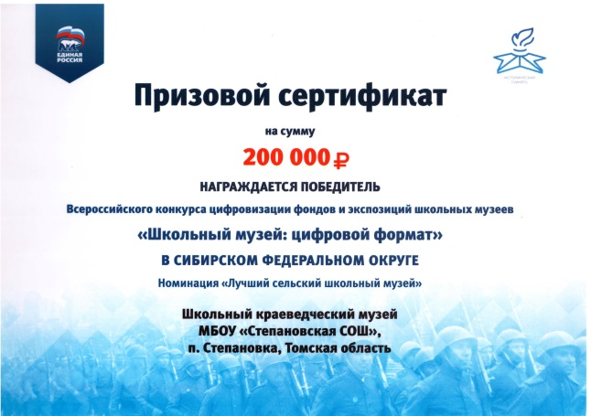
На деньги призового сертификата ребята-кружковцы съездили в путешествие в Санкт-Петербург.

